SPECYFIKACJE TECHNICZNE WYKONANIA
I ODBIORU ROBÓT BUDOWLANYCH

D - 07.01.01

OZNAKOWANIE POZIOME

1. WSTĘP

1.1. Przedmiot ST
Przedmiotem niniejszej specyfikacji technicznej (ST) są wymagania dotyczące wykonania i odbioru oznakowania poziomego dróg w ramach Przebudowy ul. Żurawinowej w m. Suchy Las.

1.2. Zakres stosowania ST
Specyfikacja Techniczna jest stosowana jako dokument przetargowy i kontraktowy przy zleceniu i realizacji robót wymienionych w punkcie 1.1

1.3. Zakres robót objętych ST
Ustalenia zawarte w niniejszej specyfikacji dotyczą zasad prowadzenia robót związanych z wykonywaniem i odbiorem oznakowania poziomego i obejmują wykonanie następujących elementów:
- wykonanie oznakowania - linie na przejściach dla pieszych P-10.

1.4. Określenia podstawowe
1.4.1. Oznakowanie poziome - znaki drogowe poziome, umieszczone na nawierzchni w postaci linii ciągłych lub przerywanych, pojedynczych lub podwójnych, strzałek, napisów, symboli oraz innych linii związanych z oznaczeniem określonych miejsc na tej nawierzchni.
1.4.2. Znaki podłużne - linie równoległe do osi jezdni lub odchylone od niej pod niewielkim kątem, występujące jako linie segregacyjne lub krawędziowe, przerywane lub ciągłe.
1.4.3. Strzałki - znaki poziome na nawierzchni, występujące jako strzałki kierunkowe służące do wskazania dozwolonego kierunku jazdy oraz strzałki naprowadzające, które uprzedzają o konieczności opuszczenia pasa, na którym się znajdują.
1.4.4. Znaki poprzeczne - znaki wyznaczające miejsca przeznaczone do ruchu pieszych i rowerzystów w poprzek jezdni oraz miejsca zatrzymania pojazdów.
1.4.5. Znaki uzupełniające - znaki w postaci symboli, napisów, linii przystankowych oraz inne określające szczególne miejsca na nawierzchni.
1.4.6. Materiały do poziomego znakowania dróg - materiały zawierające rozpuszczalniki, wolne od rozpuszczalników, stosowane w temperaturze otoczenia lub w temperaturze podwyższonej. Materiały te powinny być retrorefleksyjne.

1.4.7. Materiały do znakowania grubowarstwowego - materiały nakładane warstwą grubości od 0,9 mm do 5 mm. Należą do nich chemoutwardzalne masy stosowane na zimno oraz masy termoplastyczne.
1.4.8. Materiały prefabrykowane - materiały, które łączy się z powierzchnią drogi przez klejenie, wtapianie, wbudowanie lub w inny sposób. Zalicza się do nich masy termoplastyczne w arkuszach do wtapiania oraz folie do oznakowań tymczasowych (żółte) i trwałych (białe) oraz punktowe elementy odblaskowe.
1.4.9. Punktowe elementy odblaskowe - materiały o wysokości do 15 mm, a w szczególnych wypadkach do 25 mm, które są przyklejane lub wbudowywane w nawierzchnię. Mają różny kształt, wielkość i wysokość oraz rodzaj i liczbę zastosowanych elementów odblaskowych, do których należą szklane soczewki, elementy odblaskowe z polimetekrylanu metylu i folie odblaskowe.
1.4.10. Tymczasowe oznakowanie drogowe - oznakowanie z materiału o barwie żółtej, którego czas użytkowania wynosi do 3 miesięcy lub do czasu zakończenia robót.
1.4.11. Okresowe oznakowanie drogowe - oznakowanie, którego czas użytkowania wynosi do 6 miesięcy.
1.4.12. Kulki szklane - materiał do posypywania lub narzucania pod ciśnieniem na oznakowanie wykonane materiałami w stanie ciekłym, w celu uzyskania widzialności oznakowania w nocy.
1.4.13. Materiał uszorstniający - kruszywo zapewniające oznakowaniu poziomemu właściwości antypoślizgowe.
1.4.14. Pozostałe określenia są zgodne z obowiązującymi, odpowiednimi polskimi normami i z definicjami podanymi w ST D-M-00.00.00 „Wymagania ogólne” pkt 1.4.

1.5. Ogólne wymagania dotyczące robót
Ogólne wymagania dotyczące robót podano w ST D-M-00.00.00 „Wymagania ogólne” pkt 1.5.

2. materiały

2.1. Ogólne wymagania dotyczące materiałów
Ogólne wymagania dotyczące materiałów, ich pozyskiwania i składowania podano w ST D-M-00.00.00 „Wymagania ogólne” pkt 2.

2.2. Dokument dopuszczający do stosowania materiałów
Każdy materiał używany przez Wykonawcę do poziomego znakowania dróg musi posiadać aprobatę techniczną.

2.3. Badanie materiałów, których jakość budzi wątpliwość
Wykonawca powinien przeprowadzić dodatkowe badania tych materiałów, które budzą wątpliwości jego lub Inżyniera, co do jakości, w celu stwierdzenia czy odpowiadają one wymaganiom określonym w punkcie 2. Badania te Wykonawca zleci IBDiM lub akredytowanemu laboratorium. Badania powinny być wykonane zgodnie z „Warunkami technicznymi POD-97” [9].

2.4. Oznakowanie opakowań
Wykonawca powinien żądać od producenta, aby oznakowanie opakowań materiałów do poziomego znakowania dróg było wykonane zgodnie z PN-O-79252 [2], a ponadto aby na każdym opakowaniu był umieszczony trwały napis zawierający:
- nazwę producenta i materiału do znakowania dróg,
- masę brutto i netto,
- numer partii i datę produkcji,
- informację o szkodliwości i klasie zagrożenia pożarowego,
- ewentualne wskazówki dla użytkowników.

2.5. Przepisy określające wymagania dla materiałów
Podstawowe wymagania dotyczące materiałów podano w punkcie 2.6, a szczegółowe wymagania określone są w „Warunkach technicznych POD-97” [9].

2.6. Wymagania wobec materiałów do poziomego znakowania dróg

2.6.1. Materiały do znakowania grubowarstwowego
Materiałami do znakowania grubowarstwowego powinny być materiały umożliwiające nakładanie ich warstwą grubości od 0,9 mm do 5 mm, jak masy termoplastyczne.
Masy termoplastyczne powinny być substancjami nie zawierającymi rozpuszczalników, dostarczanymi w postaci bloków, granulek lub proszku. Przy stosowaniu powinny dać się podgrzewać do stopienia i aplikować ręcznie lub maszynowo. Masy te powinny tworzyć warstwę kohezyjną przez ochłodzenie.
Właściwości fizyczne materiałów do znakowania grubowarstwowego i wykonanych z nich elementów prefabrykowanych określa aprobata techniczna, odpowiadająca wymaganiom POD-97 [9].
2.6.2. Zawartość składników lotnych w materiałach do znakowania
Zawartość składników lotnych (rozpuszczalników organicznych) nie powinna przekraczać w materiałach do znakowania:
- cienkowarstwowego 30% (m/m).

Nie dopuszcza się stosowania materiałów zawierających rozpuszczalnik aromatyczny (jak np. toluen, ksylen) w ilości większej niż 10%. Nie dopuszcza się stosowania materiałów zawierających benzen i rozpuszczalniki chlorowane.
2.6.4. Kulki szklane
Materiały w postaci kulek szklanych refleksyjnych do posypywania lub narzucania pod ciśnieniem na materiały do oznakowania powinny zapewniać widzialność w nocy poprzez odbicie powrotne w kierunku pojazdu wiązki światła wysyłanej przez reflektory pojazdu.
Zalecane uziarnienie mikrokulek 100-600 mikrometrów lub 125-630 mikrometrów

Mikrokulki powinny być powierzchniowo ulepszone
Mikrokulki szklane powinny charakteryzować się współczynnikiem załamania powyżej 1,50, wykazywać odporność na wodę i chlorek sodowy zawierać nie więcej niż 25% kulek z defektami.
Badania wg normy francuskiej NF/P/98-641.
2.7. Wymagania wobec materiałów ze względu na ochronę warunków pracy i środowiska
Materiały stosowane do znakowania nawierzchni nie powinny zawierać substancji zagrażających zdrowiu ludzi i powodujących skażenie środowiska.

2.8. Przechowywanie i składowanie materiałów
Materiały do znakowania grubowarstwowego nawierzchni powinny zachować stałość swoich właściwości chemicznych i fizykochemicznych przez okres co najmniej 6 miesięcy składowania w warunkach określonych przez producenta.
Materiały do poziomego znakowania dróg należy przechowywać w magazynach odpowiadających zaleceniom producenta, zwłaszcza zabezpieczających je od napromieniowania słonecznego, opadów i w temperaturze, dla:
- farb wodorozcieńczalnych od 5º do 40ºC,
- farb rozpuszczalnikowych od 0º do 25ºC,
- pozostałych materiałów - poniżej 40ºC.

3. sprzęt

3.1. Ogólne wymagania dotyczące sprzętu
Ogólne wymagania dotyczące sprzętu podano w ST D-M-00.00.00 „Wymagania ogólne” pkt 3.

3.2. Sprzęt do wykonania oznakowania poziomego
Wykonawca przystępujący do wykonania oznakowania poziomego, w zależności od zakresu robót, powinien wykazać się możliwością korzystania z następującego sprzętu, zaakceptowanego przez Inżyniera:
- szczotek mechanicznych (zaleca się stosowanie szczotek wyposażonych w urządzenia odpylające) oraz szczotek ręcznych,
- frezarek,
- sprężarek,
- malowarek,
- układarek mas termoplastycznych,
- sprzętu do badań, określonych w ST.

3.3. Sprzęt towarzyszący
Wykonawca robót musi dysponować pojazdami zabezpieczającymi (z oznakowaniem ruchomym) do rozstawiania i zbierania pachołków które zabezpieczają świeże znakowanie przed rozjechaniem. Wykonawca powinien dysponować taka liczbą pachołków ostrzegawczych, by móc zabezpieczyć jednorazowo malowany odcinek do czasu wyschnięcia naniesionego na nim znakowania i oddania pod ruch.
Wykonawca powinien dysponować kompletem znaków ruchomych i stałych, przewidzianych do oznakowania odcinka robót wg „Instrukcji oznakowania robót prowadzonych w pasie drogowym” (Monitor Polski nr 24 z dnia 18.06.1993 r.)
Wykonawca powinien dysponować sprzętem umożliwiającym mechaniczne starcie znakowania w przypadku jego korekty oraz szczotką mechaniczną i ręczną do usuwania zanieczyszczeń.

4. transport

4.1. Ogólne wymagania dotyczące transportu
Ogólne wymagania dotyczące transportu podano w ST D-M-00.00.00 „Wymagania ogólne” pkt 4.

4.2. Przewóz materiałów do poziomego znakowania dróg
Materiały do poziomego znakowania dróg należy przewozić w pojemnikach zapewniających szczelność, bezpieczny transport i zachowanie wymaganych właściwości materiałów. Pojemniki powinny być oznakowane zgodnie z normą PN-O-79252 [2].
Materiały do znakowania poziomego należy przewozić krytymi środkami transportowymi, chroniąc opakowania przed uszkodzeniem mechanicznym, zgodnie z PN-C-81400 [1] oraz zgodnie z prawem przewozowym.

5. wykonanie robót

5.1. Ogólne zasady wykonania robót
Ogólne zasady wykonania robót podano w ST D-M-00.00.00 „Wymagania ogólne” pkt 5.

5.2. Warunki atmosferyczne
W czasie wykonywania znakowania powinny być spełnione następujące warunki zewnętrzne:
- minimalna temperatura powietrza: 5° C,
- minimalna temperatura nawierzchni: 5° C,
- maksymalna temperatura powietrza: 35 °C,
- maksymalna wilgotność względna powietrza: 85%,
- brak silnych wiatrów,
- brak opadów atmosferycznych.
Należy zwrócić szczególną uwagę przy wykonywaniu znakowania wcześnie rano lub późnym wieczorem i w nocy, gdyż wtedy wilgotność względna powietrza gwałtownie rośnie osiągając niekiedy wartość 100% i może zajść zjawisko wykroplenia wody na powierzchni drogi. W tym przypadku nie należy wykonywać oznakowania.
Na wniosek Wykonawcy, w szczególnych okolicznościach, Zamawiający może zezwolić na wykonanie znakowania w niższej lub wyższej temperaturze oraz przy wyższej wilgotności, jeśli zezwalają na to warunki określone przez producenta materiału używanego do znakowania.

5.3. Jednorodność nawierzchni znakowanej
Poprawność wykonania znakowania wymaga jednorodności nawierzchni znakowanej. Nierównomierności i/albo miejsca łatania nawierzchni, które nie wyróżniają się od starej nawierzchni i nie mają większego rozmiaru niż 15% powierzchni znakowanej, uznaje się za powierzchnie jednorodne. Dla powierzchni niejednorodnych należy ustalić w ST wymagania wobec materiału do znakowania nawierzchni.

5.4. Przygotowanie podłoża do wykonania znakowania
Przed wykonaniem znakowania poziomego należy oczyścić powierzchnię nawierzchni malowanej z pyłu, kurzu, piasku, smarów, olejów i innych zanieczyszczeń, przy użyciu sprzętu wymienionego w ST i zaakceptowanego przez Inżyniera.
Powierzchnia nawierzchni przygotowana do wykonania oznakowania poziomego musi być czysta i sucha.

5.5. Przedznakowanie
W celu dokładnego wykonania poziomego oznakowania drogi, można wykonać przedznakowanie, stosując się do ustaleń zawartych w dokumentacji projektowej, „Instrukcji o znakach drogowych poziomych” [7], ST i wskazaniach Inżyniera.
Do wykonania przedznakowania można stosować nietrwałą farbę, np. farbę silnie rozcieńczoną rozpuszczalnikiem. Zaleca się wykonywanie przedznakowania w postaci cienkich linii lub kropek. Początek i koniec znakowania należy zaznaczyć małą kreską poprzeczną.
W przypadku odnawiania znakowania drogi, gdy stare znakowanie jest wystarczająco czytelne i zgodne z dokumentacją projektową, można przedznakowania nie wykonywać.

5.6. Wykonanie znakowania drogi

5.6.1. Dostarczenie materiałów i spełnienie zaleceń producenta materiałów
Materiały do znakowania drogi, spełniające wymagania podane w punkcie 2, powinny być dostarczone w oryginalnych opakowaniach handlowych i stosowane zgodnie z zaleceniami ST, producenta oraz wymaganiami znajdującymi się w aprobacie technicznej.

5.6.2. Wykonanie znakowania drogi materiałami grubowarstwowymi
Wykonanie znakowania powinno być zgodne z zaleceniami producenta materiałów, a w przypadku ich braku lub niepełnych danych - zgodne z poniższymi wskazaniami.
Materiał znakujący należy nakładać równomierną warstwą o grubości ustalonej w ST, zachowując wymiary i ostrość krawędzi. Grubość nanoszonej warstwy zaleca się kontrolować przy pomocy grzebienia pomiarowego na płytce szklanej lub metalowej, podkładanej na drodze malowarki. Ilość materiału zużyta w czasie prac, określona przez średnie zużycie na metr kwadratowy, nie może się różnić od ilości ustalonej, więcej niż o 20%.
W przypadku mas termoplastycznych wszystkie większe prace powinny być wykonywane przy użyciu urządzeń samojezdnych z automatycznym podziałem linii i posypywaniem kulkami szklanymi z ew. materiałem uszorstniającym. W przypadku mniejszych prac, wielkość, wydajność i jakość sprzętu należy dostosować do ich zakresu i rozmiaru. Decyzję dotyczącą rodzaju sprzętu i sposobu wykonania znakowania podejmuje Inżynier na wniosek Wykonawcy. W przypadku znakowania nawierzchni betonowej należy zastosować podkład (primer) poprawiający przyczepność nakładanego termoplastu do nawierzchni.

5.7. Usuwanie oznakowania poziomego
W przypadku konieczności usunięcia istniejącego oznakowania poziomego, czynność tę należy wykonać jak najmniej uszkadzając nawierzchnię.
Zaleca się wykonywać usuwanie oznakowania:
- cienkowarstwowego, metodą: frezowania, piaskowania, trawienia, wypalania lub zamalowania,
- grubowarstwowego, metodą frezowania,
Środki zastosowane do usunięcia oznakowania nie mogą wpływać ujemnie na przyczepność nowego oznakowania do podłoża, na jego szorstkość, trwałość oraz na właściwości podłoża.
Usuwanie oznakowania na czas robót drogowych może być wykonane przez zamalowanie nietrwałą farbą barwy czarnej.
Materiały pozostałe po usunięciu oznakowania należy usunąć z drogi tak, aby nie zanieczyszczały środowiska, w miejsce zaakceptowane przez Inżyniera.

6. kontrola jakości robót

6.1. Ogólne zasady kontroli jakości robót
Ogólne zasady kontroli jakości robót podano w ST D-M-00.00.00 „Wymagania ogólne” pkt 6.

6.2. Badanie przygotowania podłoża i przedznakowania
Powierzchnia jezdni przed wykonaniem znakowania poziomego musi być całkowicie czysta i sucha.
Przedznakowanie powinno być wykonane zgodnie z wymaganiami punktu 5.5.

6.3. Badania wykonania oznakowania poziomego
6.3.1. Wymagania wobec oznakowania poziomego
6.3.1.1. Widzialność w dzień
Widzialność oznakowania w dzień jest określona współczynnikiem luminancji β i barwą oznakowania wyrażoną współrzędnymi chromatyczności.
Wartość współczynnika β powinna wynosić dla oznakowania nowego w terminie od 14 do 30 dnia po wykonaniu, barwy:
- białej, na nawierzchni asfaltowej , co najmniej 0,40, klasa B3,
- białej, na nawierzchni betonowej, co najmniej 0,50, klasa B4,
Wartość współczynnika β powinna wynosić po 30 dniu od wykonania dla całego okresu użytkowania oznakowania, barwy:
- białej, na nawierzchni asfaltowej , co najmniej 0,30, klasa B2,
- białej, na nawierzchni betonowej, co najmniej 0,40, klasa B3,
Barwa oznakowania powinna być określona wg PN-EN 1436:2000 [4] przez współrzędne chromatyczności x i y, które dla suchego oznakowania powinny leżeć w obszarze zdefiniowanym przez cztery punkty narożne podane w tablicy 1 i na wykresach (rys. 1, 2 i 3).
Tablica 1. Punkty narożne obszarów chromatyczności oznakowań dróg
Punkt narożny nr |  | 1 | 2 | 3 | 4
Oznakowanie białe | x | 0,355 | 0,305 | 0,285 | 0,335
 | y | 0,355 | 0,305 | 0,325 | 0,375

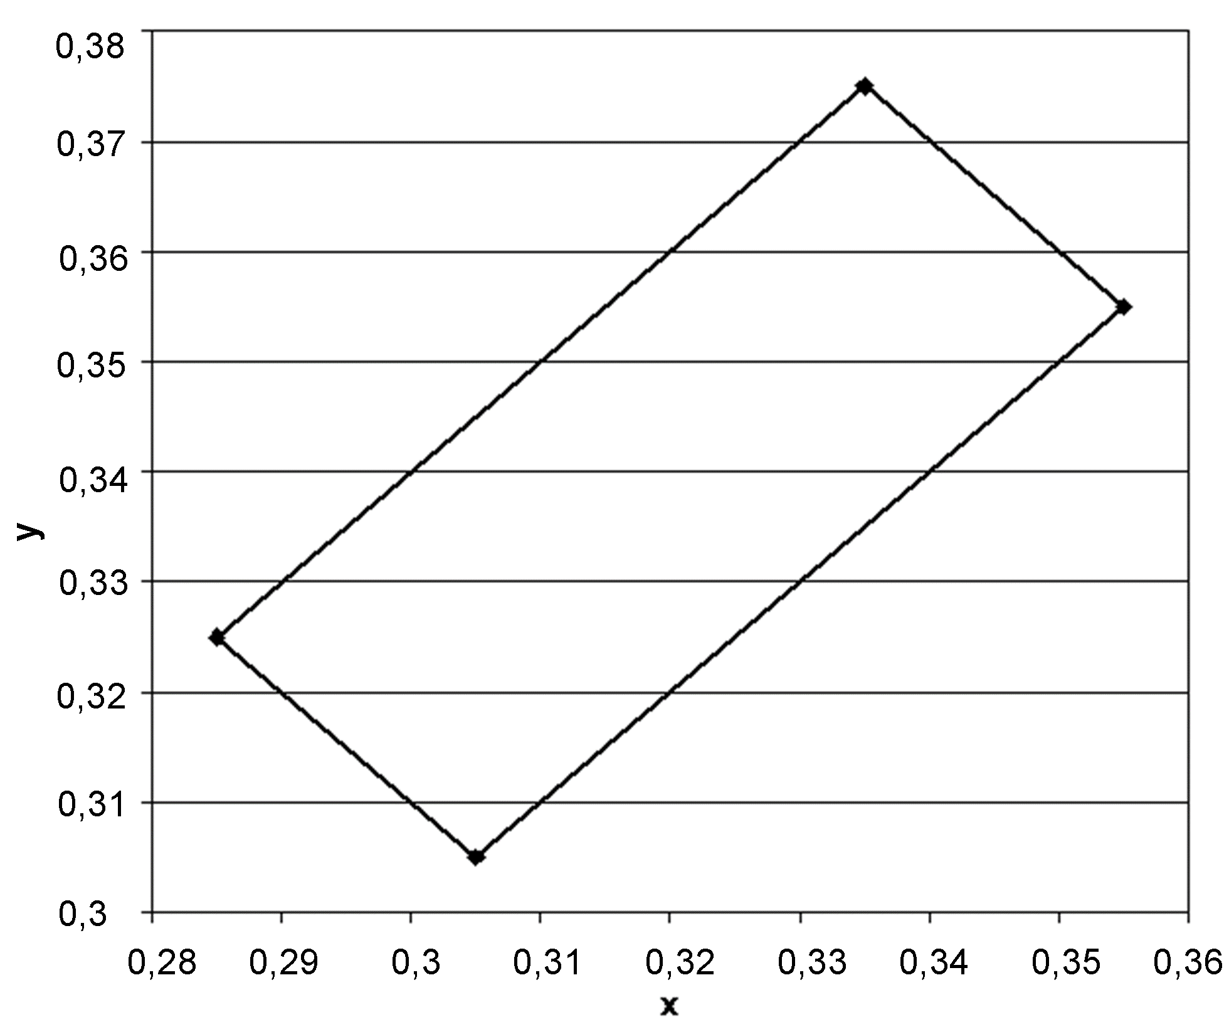
Rys. 1. Współrzędne chromatyczności x,y dla barwy białej oznakowania
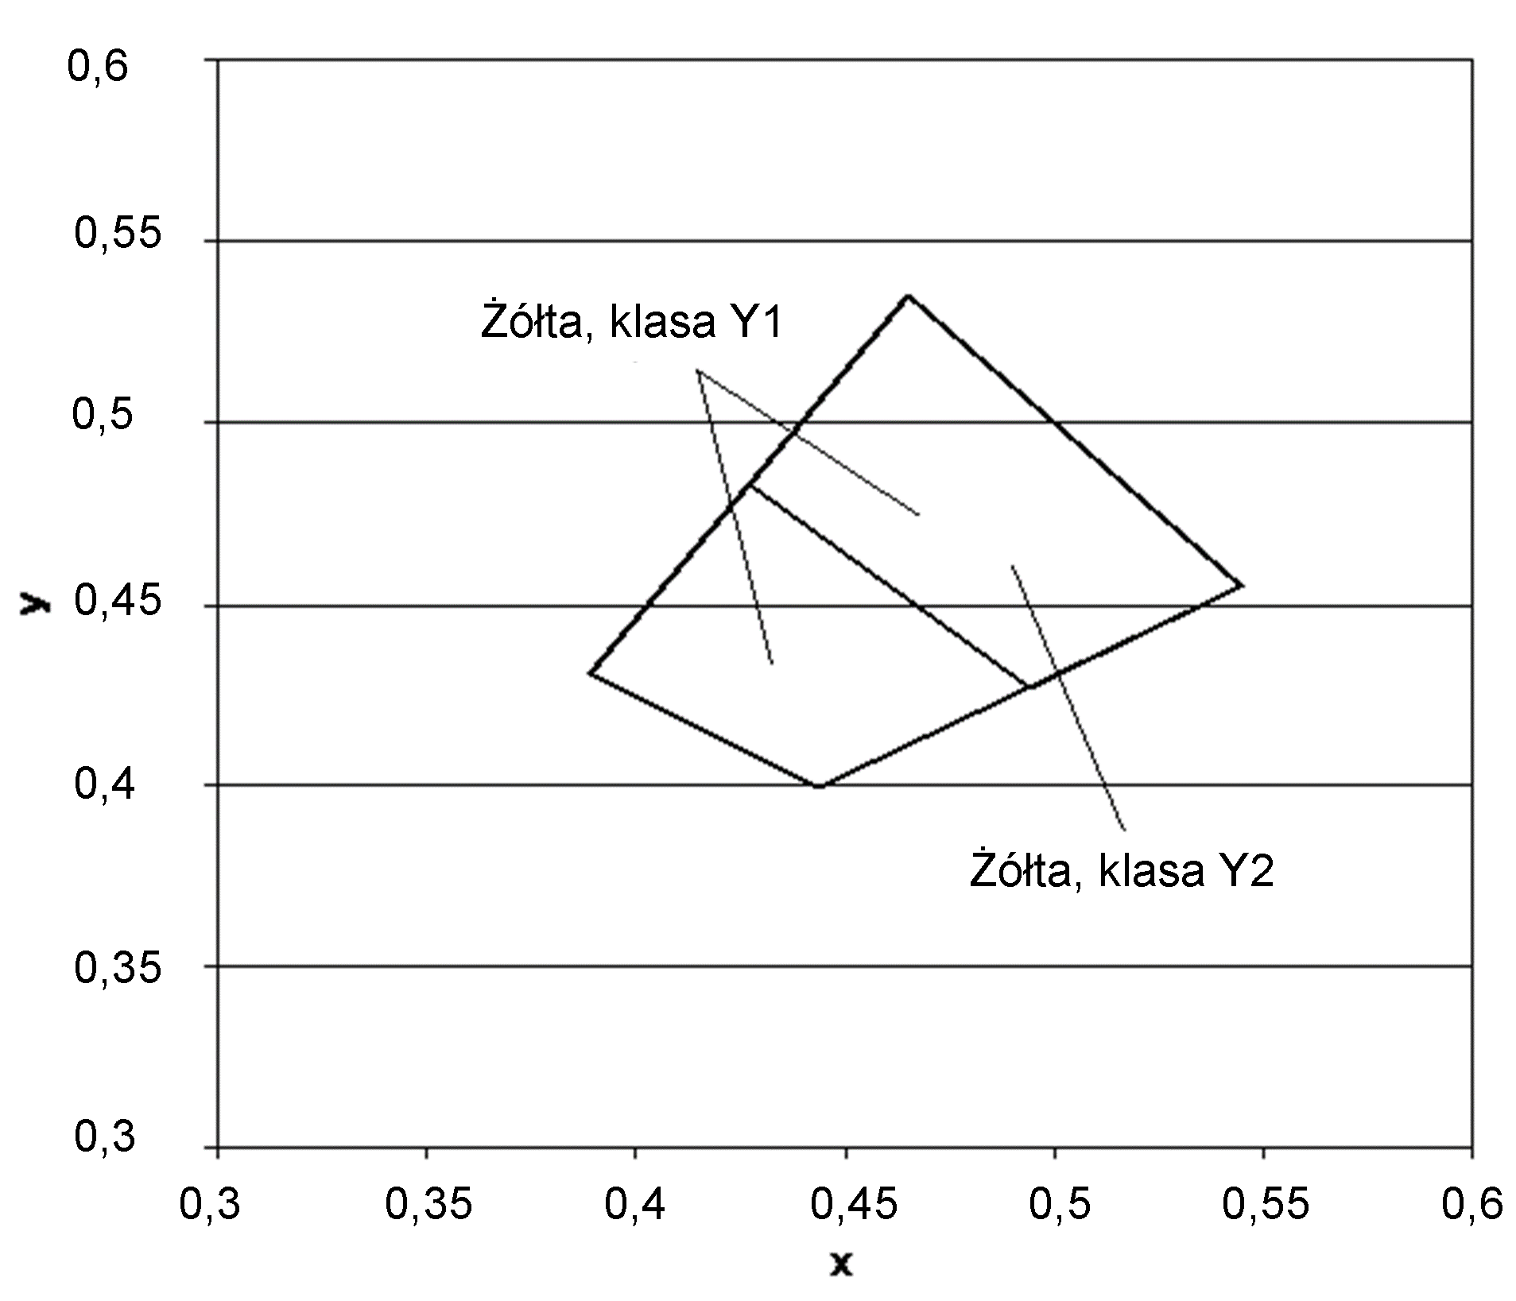
Rys.2. Współrzędne chromatyczności x,y dla barwy żółtej oznakowania
Rys. 3. Granice barw białej, żółtej, czerwonej, niebieskiej i zielonej oznakowania
Pomiar współczynnika luminancji β może być zastąpiony pomiarem współczynnika luminancji w świetle rozproszonym Qd, wg PN-EN 1436:2000 [4] lub wg POD-97 [9] i POD-2006 (po wydaniu) [10].
Do określenia odbicia światła dziennego lub odbicia oświetlenia drogi od oznakowania stosuje się współczynnik luminancji w świetle rozproszonym Qd.
Wartość współczynnika Qd dla oznakowania nowego w ciągu 14 - 30 dni po wykonaniu powinna wynosić dla oznakowania świeżego, barwy:
- białej, co najmniej 130 mcd m⁻² lx⁻¹ (nawierzchnie asfaltowe), klasa Q3,
- białej, co najmniej 160 mcd m⁻² lx⁻¹ (nawierzchnie betonowe), klasa Q4,
Wartość współczynnika Qd powinna wynosić dla oznakowania eksploatowanego po 30 dniu od wykonania, w ciągu całego okresu użytkowania, barwy:
- białej, co najmniej 100 mcd m⁻² lx⁻¹(nawierzchnie asfaltowe), klasa Q2,
- białej, co najmniej 130 mcd m⁻² lx⁻¹(nawierzchnie betonowe), klasa Q3,
6.3.1.2. Widzialność w nocy
Za miarę widzialności w nocy przyjęto powierzchniowy współczynnik odblasku R_{L}, określany wg POD-97 [4].
Wartość współczynnika R_{L} powinna wynosić dla oznakowania świeżego w stanie suchym, barwy:
- białej, co najmniej 300 mcd m⁻² lx⁻¹,
Wartość współczynnika R_{L} powinna wynosić dla oznakowania używanego:
a) grubowarstwowego barwy:
- białej, po 12 miesiącach eksploatacji, co najmniej 100 mcd m⁻² lx⁻¹,
b) folii:
- dla oznakowań trwałych i długotrwałych (białych), co najmniej 300 mcd m⁻² lx⁻¹,

Za miarę widzialności w nocy przyjęto powierzchniowy współczynnik odblasku R_{L}, określany według PN-EN 1436:2000 [4] z uwzględnieniem podziału na klasy PN-EN 1436:2000/A1:2005 [4a].
Wartość współczynnika R_{L} powinna wynosić dla oznakowania nowego (w stanie suchym) w ciągu 14 - 30 dni po wykonaniu, barwy:
- białej, co najmniej 200 mcd m⁻² lx⁻¹, klasa R4,
Wartość współczynnika R_{L} powinna wynosić dla oznakowania eksploatowanego w ciągu od 2 do 6 miesięcy po wykonaniu, barwy:
- białej, co najmniej 150 mcd m⁻² lx⁻¹, klasa R3
Wartość współczynnika R_{L} powinna wynosić dla oznakowania eksploatowanego od 7 miesiąca po wykonaniu, barwy:
- białej, co najmniej 100 mcd m⁻² lx⁻¹ , klasa R2,

6.3.1.3. Szorstkość oznakowania
Miarą szorstkości oznakowania jest wartość wskaźnika szorstkości SRT (Skid Resistance Tester) mierzona wahadłem angielskim, wg PN-EN 1436:2000 [4] lub POD-97 [9] i POD-2006 (po wydaniu) [10]. Wartość SRT symuluje warunki, w których pojazd wyposażony w typowe opony hamuje z blokadą kół przy prędkości 50 km/h na mokrej nawierzchni.
Wymaga się, aby wartość wskaźnika szorstkości SRT wynosiła na oznakowaniu:
- w ciągu całego okresu użytkowania, co najmniej 45 jednostek SRT (klasa S1).
Dopuszcza się podwyższenie w ST wymagania szorstkości do 50 – 60 jednostek SRT (klasy S2 – S3), w uzasadnionych przypadkach. Uzyskanie większej szorstkości oznakowania, wiąże się z zastosowaniem kruszywa przeciwpoślizgowego samego lub w mieszaninie z kulkami szklanymi wg PN-EN 1423:2001 [3]. Należy przy tym wziąć pod uwagę jednoczesne obniżenie wartości współczynnika luminancji i współczynnika odblasku.
Szorstkość oznakowania, na którym nie zastosowano kruszywa przeciwpoślizgowego, zazwyczaj wzrasta w okresie eksploatacji oznakowania, dlatego nie należy wymagać wyższej jego wartości na starcie, a niższej w okresie gwarancji.
Wykonywanie pomiarów wskaźnika szorstkości SRT dotyczy oznakowań jednolitych, płaskich, wykonanych farbami, masami termoplastycznymi, masami chemoutwardzalnymi i taśmami. Pomiar na oznakowaniu strukturalnym jest, jeśli możliwy, to nie miarodajny. W przypadku oznakowania z wygarbieniami i punktowymi elementami odblaskowymi pomiar nie jest możliwy.
6.3.1.4. Trwałość oznakowania
Trwałość oznakowania cienkowarstwowego oceniana jako stopień zużycia w 10-stopniowej skali LCPC określonej w POD-97 [9] lub POD-2006 [10] powinna wynosić po 12-miesięcznym okresie eksploatacji oznakowania: co najmniej 6.
Taka metoda oceny znajduje szczególnie zastosowanie do oceny przydatności materiałów do poziomego oznakowania dróg.
W stosunku do materiałów grubowarstwowych i taśm ocena ta jest stosowana dopiero po 2, 3, 4, 5 i 6 latach, gdy w oznakowaniu pojawiają się przetarcia do nawierzchni. Do oceny materiałów strukturalnych, o nieciągłym pokryciu nawierzchni metody tej nie stosuje się.
W celach kontrolnych trwałość jest oceniana pośrednio przez sprawdzenie spełniania wymagań widoczności w dzień, w nocy i szorstkości.
6.3.1.5. Czas schnięcia oznakowania (wzgl. czas przejezdności oznakowania)
Za czas schnięcia oznakowania przyjmuje się czas upływający między wykonaniem oznakowania a jego oddaniem do ruchu.
Czas schnięcia oznakowania nie powinien przekraczać czasu gwarantowanego przez producenta, z tym że nie może przekraczać 2 godzin.
6.3.1.6. Grubość oznakowania
Grubość oznakowania, tj. podwyższenie ponad górną powierzchnię nawierzchni, powinna wynosić dla:
- oznakowania cienkowarstwowego (grubość na mokro bez kulek szklanych), co najwyżej 0,89 mm,
Wymagania te nie obowiązują, jeśli nawierzchnia pod znakowaniem jest wyfrezowana.
Kontrola grubości oznakowania jest istotna w przypadku, gdy Wykonawca nie udziela gwarancji lub gdy nie są wykonywane pomiary kontrolne za pomocą aparatury lub poprzez ocenę wizualną.
6.3.2. Badania wykonania znakowania poziomego z materiału grubowarstwowego
Wykonawca wykonując znakowanie poziome z materiału grubowarstwowego przeprowadza przed rozpoczęciem każdej pracy oraz w czasie jej wykonywania, co najmniej raz dziennie, lub zgodnie z ustaleniem ST, następujące badania:
a) przed rozpoczęciem pracy:
- sprawdzenie oznakowania opakowań,
- wizualną ocenę stanu materiału, w zakresie jego jednorodności i widocznych wad,
- pomiar wilgotności względnej powietrza,
- pomiar temperatury powietrza i nawierzchni,
- badanie lepkości farby, wg POD-97 [9] lub POD-2006 (po wydaniu) [10],
b) w czasie wykonywania pracy:
- pomiar grubości warstwy oznakowania,
- pomiar czasu schnięcia, wg POD-97 [9] lub POD-2006 (po wydaniu) [10],
- wizualną ocenę równomierności rozłożenia kulek szklanych podczas objazdu w nocy,
- pomiar poziomych wymiarów oznakowania, na zgodność z dokumentacją projektową i załącznikiem nr 2 do rozporządzenia Ministra Infrastruktury [7],
- wizualną ocenę równomierności skropienia (rozłożenia materiału) na całej szerokości linii,
- oznaczenia czasu przejezdności, wg POD-97 [9] lub POD-2006 (po wydaniu) [10].
Protokół z przeprowadzonych badań wraz z jedną próbką, jednoznacznie oznakowaną, na blasze (300 x 250 x 1,5 mm) Wykonawca powinien przechować do czasu upływu okresu gwarancji.
Do odbioru i w przypadku wątpliwości dotyczących wykonania oznakowania poziomego, Inżynier może zlecić wykonanie badań:
- widzialności w nocy,
- widzialności w dzień,
- szorstkości,
odpowiadających wymaganiom podanym w punkcie 6.3.1 i wykonanych według metod określonych w Warunkach technicznych POD-97 [9] lub POD-2006 (po wydaniu) [10]. Jeżeli wyniki tych badań wykażą wadliwość wykonanego oznakowania to koszt badań ponosi Wykonawca, w przypadku przeciwnym - Zamawiający. Badania powinien zlecać Zamawiający do niezależnego laboratorium badawczego, co gwarantuje większa wiarygodność wyników.
W przypadku konieczności wykonywania pomiarów na otwartych do ruchu odcinkach dróg o dopuszczalnej prędkości ≥ 100 km/h należy ograniczyć je do linii krawędziowych zewnętrznych w przypadku wykonywania pomiarów aparatami ręcznymi, ze względu na bezpieczeństwo wykonujących pomiary.
Pomiary współczynnika odblasku na liniach segregacyjnych i krawędziowych wewnętrznych, na otwartych do ruchu odcinkach dróg o dopuszczalnej prędkości ≥ 100 km/h , a także na liniach podłużnych oznakowań z wygarbieniami, należy wykonywać przy użyciu mobilnego reflektometru zainstalowanego na samochodzie i wykonującego pomiary w ruchu.
W przypadku wykonywania pomiarów współczynnika odblaskowości i współczynników luminancji aparatami ręcznymi częstotliwość pomiarów należy dostosować do długości badanego odcinka, zgodnie z tablicą 2. W każdym z mierzonych punktów należy wykonać po 5 odczytów współczynnika odblasku i po 3 odczyty współczynników luminancji w odległości jeden od drugiego minimum 1 m.
Tablica 2. Częstotliwość pomiarów współczynników odblaskowości i luminancji aparatami ręcznymi
Lp. | Długość odcinka, km | Częstotliwość pomiarów, co najmniej | Minimalna ilość pomiarów
1 | od 0 do 3 | od 0,1 do 0,5 km | 3-6
2 | od 3 do 10 | co 1 km | 11
3 | od 10 do 20 | co 2 km | 11
4 | od 20 do 30 | co 3 km | 11
5 | powyżej 30 | co 4 km | > 11
Wartość wskaźnika szorstkości zaleca się oznaczyć w 2 – 4 punktach oznakowania odcinka.

6.3.3. Zbiorcze zestawienie wymagań dla materiałów i oznakowań
W tablicy 3 podano zbiorcze zestawienie dla materiałów. W tablicy 4 podano zbiorcze zestawienie dla oznakowań na autostradach, drogach ekspresowych oraz na drogach o prędkości ≥ 100 km/h lub o natężeniu ruchu > 2 500 pojazdów rzeczywistych na dobę na pas. W tablicy 5 podano zbiorcze zestawienie dla oznakowań na pozostałych drogach.
Tablica 3. Zbiorcze zestawienie wymagań dla materiałów
Lp. | Właściwość | Jednostka | Wymagania
 | Zawartość składników lotnych w materiałach do znakowania  - rozpuszczalników organicznych  - rozpuszczalników aromatycznych  - benzenu i rozpuszczalników chlorowanych | % (m/m)  % (m/m)  % (m/m) | ≤ 25  ≤ 8  0
 | Właściwości kulek szklanych  - współczynnik załamania światła  - zawartość kulek z defektami | -  % | ≥ 1,5  20
 | Okres stałości właściwości materiałów do znakowania przy składowaniu | miesiące | ≥ 6
Tablica 4. Zbiorcze zestawienie wymagań dla oznakowań
Lp. | Właściwość | Jednostka | Wymagania | Klasa
 | Współczynnik odblasku R_{L} dla oznako-wania nowego (w ciągu 14 - 30 dni po wykonaniu) w stanie suchym barwy:  - białej,  - żółtej tymczasowej | mcd m⁻² lx⁻¹  mcd m⁻² lx⁻¹ | ≥ 200  ≥ 150 | R4  R3
 | Współczynnik odblasku R_{L} dla oznako-wania eksploatowanego od 2 do 6 miesięcy po wykonaniu, barwy:  - białej,  - żółtej | mcd m⁻² lx⁻¹  mcd m⁻² lx⁻¹ | ≥ 150  ≥ 100 | R3  R2
 | Współczynnik odblasku R_{L} dla oznako-wania suchego od 7 miesiąca po wykonaniu barwy białej | mcd m⁻² lx⁻¹ | ≥ 100 | R2
 | Współczynnik odblasku R_{L} dla grubowarstwowego strukturalnego oznako-wania wilgotnego od 14 do 30 dnia po wykonaniu, barwy białej | mcd m⁻² lx⁻¹ | ≥ 50 | RW3
 | Współczynnik odblasku R_{L} dla grubowarstwowego strukturalnego oznako-wania wilgotnego po 30 dniu od wykonania, barwy białej | mcd m⁻² lx⁻¹ | ≥ 35 | RW2
 | Współczynnik luminancji β dla oznakowa-nia nowego (od 14 do 30 dnia po wykonaniu) barwy:  - białej na nawierzchni asfaltowej,  - białej na nawierzchni betonowej,  - żółtej | -  -  - | ≥ 0,40  ≥ 0,50  ≥ 0,30 | B3  B4  B2
 | Współczynnik luminancji β dla oznakowa-nia eksploatowanego (po 30 dniu od wykonania) barwy:  - białej  - żółtej | -  - | ≥ 0,30  ≥ 0,20 | B2  B1
 | Współczynnik luminancji w świetle rozproszonym Qd (alternatywnie do β) dla oznakowania nowego w ciągu od 14 do 30 dnia po wykonaniu, barwy:  - białej na nawierzchni asfaltowej  - białej na nawierzchni betonowej  - żółtej | mcd m⁻² lx⁻¹  mcd m⁻² lx⁻¹  mcd m⁻² lx⁻¹ | ≥ 130  ≥ 160  ≥ 100 | Q3  Q4  Q2
 | Współczynnik luminancji w świetle rozproszonym Qd (alternatywnie do β) dla oznakowania eksploatowanego w ciągu całego okresu eksploatacji po 30 dniu od wykonania, barwy:  - białej na nawierzchni asfaltowej  - białej na nawierzchni betonowej  - żółtej | mcd m⁻² lx⁻¹  mcd m⁻² lx⁻¹  mcd m⁻² lx⁻¹ | ≥ 100  ≥ 130  ≥ 80 | Q2  Q3  Q1
 | Szorstkość oznakowania eksploatowanego | wskaźnik  SRT | ≥ 45 | S1
 | Trwałość oznakowania cienkowarstwo-wego po 12 miesiącach: | skala LCPC | ≥ 6 | -
- 8 | Czas schnięcia materiału na nawierzchni  - w dzień  - w nocy | h  h | ≤ 1  ≤ 2 | -  -

6.4. Tolerancje wymiarów oznakowania
6.4.1. Tolerancje nowo wykonanego oznakowania
Tolerancje nowo wykonanego oznakowania poziomego, zgodnego z dokumentacją projektową i załącznikiem nr 2 do rozporządzenia Ministra Infrastruktury z 3.07.2003 r. [7], powinny odpowiadać następującym warunkom:
- szerokość linii może różnić się od wymaganej o ± 5 mm,
- długość linii może być mniejsza od wymaganej co najwyżej o 50 mm lub większa co najwyżej o 150 mm,
- dla linii przerywanych, długość cyklu składającego się z linii i przerwy nie może odbiegać od średniej liczonej z 10 kolejnych cykli o więcej niż ± 50 mm długości wymaganej,
- dla strzałek, liter i cyfr rozstaw punktów narożnikowych nie może mieć większej odchyłki od wymaganego wzoru niż ± 50 mm dla wymiaru długości i ± 20 mm dla wymiaru szerokości.
Przy wykonywaniu nowego oznakowania poziomego, spowodowanego zmianami organizacji ruchu, należy dokładnie usunąć zbędne stare oznakowanie.
6.4.2. Tolerancje przy odnawianiu istniejącego oznakowania
Przy odnawianiu istniejącego oznakowania należy dążyć do pokrycia pełnej powierzchni istniejących znaków, przy zachowaniu dopuszczalnych tolerancji podanych w punkcie 6.4.1.

7. Obmiar robót

7.1. Ogólne zasady obmiaru robót
Ogólne zasady obmiaru robót podano w ST D-M-00.00.00 „Wymagania ogólne” pkt 7.

7.2. Jednostka obmiarowa
Jednostką obmiarową oznakowania poziomego jest m² (metr kwadratowy) powierzchni naniesionych znaków oraz ilość sztuk punktowych elementów odblaskowych (szt.).

8. odbiór robót

8.1. Ogólne zasady odbioru robót
Ogólne zasady odbioru robót podano w ST D-M-00.00.00 „Wymagania ogólne” pkt 8.
Roboty uznaje się za wykonane zgodnie z dokumentacją projektową, ST i wymaganiami Inżyniera, jeżeli wszystkie pomiary i badania, z zachowaniem tolerancji wg pkt 6, dały wyniki pozytywne.

8.2. Odbiór robót zanikających i ulegających zakryciu
Odbiór robót zanikających i ulegających zakryciu, w zależności od przyjętego sposobu wykonania robót, może być dokonany po:
- oczyszczeniu powierzchni nawierzchni,
- przedznakowaniu,
- frezowaniu nawierzchni przed wykonaniem znakowania materiałem grubowarstwowym,
- usunięciu istniejącego oznakowania poziomego,
- wykonaniu podkładu (primera) na nawierzchni betonowej.

8.3. Odbiór ostateczny
Odbioru ostatecznego należy dokonać po całkowitym zakończeniu robót, na podstawie wyników pomiarów i badań jakościowych określonych w punktach od 2 do 6.

8.4. Odbiór pogwarancyjny
Odbioru pogwarancyjnego należy dokonać po upływie okresu gwarancyjnego, ustalonego w ST. Sprawdzeniu podlegają cechy oznakowania określone niniejszym OST na podstawie badań wykonanych przed upływem okresu gwarancyjnego.
Zaleca się stosowanie następujących minimalnych okresów gwarancyjnych:

- dla oznakowania grubowarstwowego, oznakowania taśmami i punktowymi elementami odblaskowymi: co najmniej 24 miesiące.

9. podstawa płatności
Ogólne ustalenia dotyczące podstawy płatności podano w ST D-M-00.00.00 „Wymagania ogólne” pkt 9.
Cena 1 m² wykonania robót związanych z naniesieniem oznakowania obejmuje:
- prace pomiarowe, roboty przygotowawcze i oznakowanie robót,
- zakup, przygotowanie i dostarczenie materiałów,
- oczyszczenie podłoża (nawierzchni),
- przedznakowanie,
- naniesienie powłoki znaków na nawierzchnię drogi o kształtach i wymiarach zgodnych z dokumentacją projektową i „Instrukcją o znakach drogowych poziomych”,
- ochrona znaków przed zniszczeniem przez pojazdy w czasie prowadzenia robót,
- przeprowadzenie pomiarów i badań laboratoryjnych wymaganych w specyfikacji technicznej.

10. przepisy związane

10.1. Normy
1. | PN-89/C-81400 | Wyroby lakierowe. Pakowanie, przechowywanie i transport
2. | PN-85/O-79252 | Opakowania transportowe z zawartością. Znaki i znakowanie. Wymagania podstawowe
3. | PN-EN 1423:2000 | Materiały do poziomego oznakowania dróg Materiały do posypywania. Kulki szklane, kruszywo przeciwpoślizgowe i ich mieszaniny)
3a. | PN-EN 1423:2001/A1:2005 | Materiały do poziomego oznakowania dróg Materiały do posypywania. Kulki szklane, kruszywo przeciwpoślizgowe i ich mieszaniny (Zmiana A1)
4. | PN-EN 1436:2000 | Materiały do poziomego oznakowania dróg. Wymagania dotyczące poziomego oznakowania dróg
4a. | PN-EN 1436:2000/A1:2005 | Materiały do poziomego oznakowania dróg. Wymagania dotyczące poziomego oznakowania dróg (Zmiana A1)
5. | PN-EN 1463-1:2000 | Materiały do poziomego oznakowania dróg. Punktowe elementy odblaskowe Część 1: Wymagania dotyczące charakterystyki nowego elementu
5a. | PN-EN 1463-1:2000/A1:2005 | Materiały do poziomego oznakowania dróg. Punktowe elementy odblaskowe Część 1: Wymagania dotyczące charakterystyki nowego elementu (Zmiana A1)
5b. | PN-EN 1463-2:2000 | Materiały do poziomego oznakowania dróg. Punktowe elementy odblaskowe Część 2: Badania terenowe
6. | PN-EN 1871:2003 | Materiały do poziomego oznakowania dróg. Właściwości fizyczne
6a. | PN-EN 13036-4: 2004(U) | Drogi samochodowe i lotniskowe – Metody badań – Część 4: Metoda pomiaru oporów poślizgu/poślizgnięcia na powierzchni: próba wahadła

10.2. Przepisy związane i inne dokumenty
- Załącznik nr 2 do rozporządzenia Ministra Infrastruktury z dnia 3 lipca 2003 r. Szczegółowe warunki techniczne dla znaków drogowych poziomych i warunki ich umieszczania na drogach (Dz. U. nr 220, poz. 2181)
- Rozporządzenie Ministra Infrastruktury z dnia 11 sierpnia 2004 r. w sprawie sposobów deklarowania zgodności wyrobów budowlanych oraz sposobu znakowania ich znakiem budowlanym (Dz. U. nr 198, poz. 2041)
- Warunki Techniczne. Poziome znakowanie dróg. POD-97. Seria „I” - Informacje, Instrukcje. Zeszyt nr 55. IBDiM, Warszawa, 1997
- Warunki Techniczne. Poziome znakowanie dróg. POD-2006. Seria „I” - Informacje, Instrukcje. IBDiM, Warszawa, w opracowaniu
- Prawo przewozowe (Dz. U. nr 53 z 1984 r., poz. 272 z późniejszymi zmianami)
- Rozporządzenie Ministra Infrastruktury z dnia 11 sierpnia 2004 r. w sprawie systemów oceny zgodności, wymagań jakie powinny spełniać notyfikowane jednostki uczestniczące w ocenie zgodności oraz sposobu oznaczania wyrobów budowlanych oznakowaniem CE (Dz. U. nr 195, poz. 2011)
- Rozporządzenie Ministra Zdrowia z dnia 2 września 2003 r. w sprawie oznakowania opakowań substancji niebezpiecznych i preparatów niebezpiecznych (Dz. U. nr 73, poz. 1679)
- Umowa europejska dotycząca międzynarodowego przewozu towarów niebezpiecznych (RID/ADR)
- Rozporządzenie Ministra Infrastruktury z dnia 8 listopada 2004 r. w sprawie aprobat technicznych oraz jednostek organizacyjnych uprawnionych do ich wydania (Dz.U. nr 249, poz. 2497)

